
TELLIJA: | Elektrilevi OÜ |  | TÖÖPROJEKT
 | EPP-914782-1
 | LC2355
Kose tee 6 peakaitsme suurendamine,
Võru linn,
Võrumaa
Kontrollija: |  | Aap Erik
 |  | Tel. 53 090 199
 |  | E-post: A.Erik@leonhard-weiss.com
Projekteerija: |  | Aap Erik
 |  | Tel. 53 090 199
 |  | E-post: A.Erik@leonhard-weiss.com
Nr |  |  |  | LC2355
Võru
2024

Asukoht
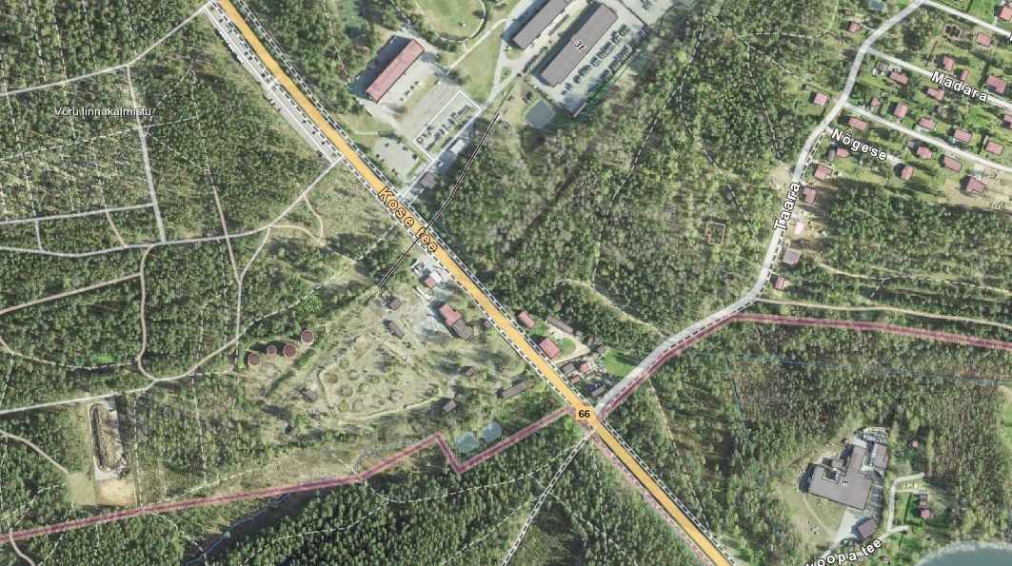
Joonis 1.1. Objekti asukoht Võru linnas, Võrumaal.

Seletuskiri

Üldosa
Käesoleva projektiga on lahendatud Kose tee 6 kinnistul oleva Alexela tankla peakaitsme suurendamiseks vajalikud tööd Võru linnas. Toitealajaam Soo 110/10 kV, fiider: Kasarmu.
Kaabli- ja õhuliinitrasside projekteeritud (trassi)pikkused selguvad töömahtude tabelist ja asendiplaanilt, arvutuslikud pikkused (koos varuga) on esitatud asendiplaani joonistel, elektriskeemidel ja spetsifikatsioonis.
Projekteerimistöö aluseks on OÜ Elektrilevi lähteülesanne (lisa 1). Projekti koostamisel on aluseks võetud OÜ Elektrilevi „Nõuded elektrivarustuse projektidele“, „Ehitusseadus“, „Elektriohutusseadus” ning õigusaktid ja standardid:
- EVS-EN 61140:2016 Kaitse elektrilöögi eest. Ühisnõuded paigaldistele ja seadmetele;
- EVS-HD 60364-4-41:2017 Madalpingelised elektripaigaldised;
- EVS-HD 60364-4-43:2023 Ehitiste elektripaigaldised. Osa 4-43: Kaitseviisid. Liigvoolukaitse;
- EVS-HD 60364-4-443:2016 Ehitiste elektripaigaldised;
- EVS-HD 60364-5-54:2011 Madalpingelised elektripaigaldised;
- EVS-EN 50110-1:2023 Elektripaigaldiste käit;
- EVS-EN 50522:2010 “Tugevvoolupaigaldised nimivahelduvpingega üle 1kV”.

Tööd teostada vastavalt Eesti Vabariigis kehtivatele normatiividele ja seadustele ning kinni pidada töötervishoiu, tööohutuse ja elektriohutuse nõuetest. Järgida häid töötegemise tavasid.

NB! Tööd toimuvad järgmiste riigimaanteede kinnistutel ja kaitsevööndites:
- 66 Võru-Verijärve tee km. 0,88-0,93

Tehniline lahendus
Naftabaasi alajaamas asendatakse olemasolevad trafod uute trafodega, II sektsioonis F5 rööpvinnaklüliti asendatakse suurema gabariidiga lülitiga, olemasolev liitumiskilp asendatakse samas asukohas uue kilbiga, uue kilbi toiteks paigaldatakse olemasoleva kaabli kõrvale täiendav kaabel.

MP kaabelliinid
Vastavalt asendiplaani joonisele LC2355-1 paigaldada kaablile 99400 kõrvale täiendav kaabel, mis lülitada eelnimetatud kaabliga paralleeltöösse. Lahtise kaeviku meetodil paigaldataval osal paigaldada kaabel 750N rõngasjäikusega kaitsetorus. Järgida olemasoleva kaabli sügavust.
Ristumisel muude maa-aluste tehnorajatistega tagada nõutavad vahekaugused ja kaevata käsitsi. Paigaldatud kaablite paiknemine looduses kanda teostusjoonisele.

Kilbid
Tabel 2.3. Kilbid
Nr | Kilbi tähis | Peakaitse | Objekti ID | Paigalduskoht, märkused | Tarbija nimi,  kinnistu
1 | LK118496 | 3x350A | 38ZEE-00445568-Q | Soklil, uus, mõõte-voolutrafodega | Kose tee 6 tankla

Samas asukohas asendada LK118496 uue soklil mõõte-voolutrafodega kilbiga. Kilp komplekteerida vastavalt tüüpskeemile. Kasutada ära olemasoleva kilbi maanduspaigaldist. Paigaldada täiendav kaitsetoru teise kliendi toitekaabli kilpi toomise võimaldamiseks.

Alajaam
Naftabaasi alajaamas asendada T1 kohal olev 400kVA trafo uue 400kVA trafoga. T2 kohal olev 400kVA trafo uue 400kVA trafoga. Asendada tööde käigus mõlemate trafode toitekaablid KP jaotlast kuni trafodeni, kasutada Al. 3x50 kaablit. Uued trafod ühendada MP jaotlatega võimalusel olemasolevate alumiiniumlattidega. Kui see pole võimalik, kasutada isoleeritud vaskjuhtmeid.
Teises sektsioonis asendada F5 positsioonil olev rööpvinnaklüliti NH3 gabariidile vastava rööpvinnaklülitiga, millesse paigaldada 500A sularid. Vajadusel liigutada F4 lülitit, et vabastada ruumi. Vinnaku väljaviigud komplekteerida laiendusklemmidega, et ühendada paralleelkaablid lülitisse.
Sektsioneeriv lüliti avada, paigaldada teise sektsiooni uued mõõte-voolutrafod ning uus bilansiarvesti. Esimesse sektsiooni paigaldada uus kontsentraator.

Maandamine ja maanduspaigaldised
Madalpinge kilpidele nõutud kordusmaanduse maandustakistus on kuni 100 oomi. Kasutada ära olemasolevat kilbi maandust, kuid kontrollida maandustakistust, et see vastaks nõuetele.

Tähistused
Tähistuste paigaldamisel pidada kinni kehtiva dokumendi P346 - (0,4…20) kV võrgustandardi osa nr 10 “Identifitseerimine ja tähistamine” nõuetest.

2.2.8 Demontaaž
Tabel 3.4. Demonteeritav ja tagastuv materjal.
Nr | Nimetus | Kõlblikkus | MÜ | Kogus
1 | Jaotustrafo 400kVA | utiil | tk | 2
2 | Liitumiskilp | taaskasutatav | kmpl | 1
3 | Arvesti P2P | taaskasutatav | kmpl | 1

Utiliseerimine korraldada läbi utiliseerimist teostavate ettevõtete vastavalt juhendile Mittevajaliku vara ja tagastuvate elektriseadmete käsitlemise protseduur (J3106) ning utiliseeritav ja tagastuv materjal dokumenteerida vastavalt Elektrilevi OÜ poolt kehtestatud korrale.

Taastamine
Ehitus- ja demonteerimistööde käigus tekkinud kahjustuste ulatus sõltub ehitusajast. Ehitajal lasub kohustus taastada tööde käigus kahjustada saanud pinnas, siluda ja täita mehhanismide poolt tekitatud jäljed ning demonteeritud liini mastiaugud, samuti vajunud pinnasega kaablitrass. Kõlvikult koristada tööde käigus tekkinud ehitusjäätmed ja muu ehituspraht (traadi jupid, RB tükid vms.). Rööbaste tekitamisel tööde käigus tuleb need pärast töid siluda.
Taastada Kose tee kinnistul lahtise kaevega paigaldatava kaablitrassi osas haljastus kasvumulla ja muruseemnega, orient. 50 m².

Ehitustööde dokumenteerimine ja järelevalve
Ehitustööde dokumenteerimisel lähtuda Eesti Vabariigi “Ehitusseadustikust” ja Elektrilevi elektripaigaldise kasutuselevõtu protseduurist. Ehituse järelevalvet teostab elektrivõrgu käidukorraldaja. Kõik kõrvalekalded projektist kooskõlastada tellija ja projekteerijaga ning fikseerida kirjalikult.

Käidujuhend
Käesoleva projekti järgi ehitatavate elektripaigaldiste käidul kasutada Elektrilevi OÜ varem kehtestatud käidujuhendeid.

Spetsifikatsioon
Tabel 8.1. Põhimaterjalide ja seadmete spetsifikatsioon.
Nr | Nimetus | Mark | MÜ | KOKKU | MÄRKUSED
1 | Trafo | 400kVA 21(10,5)/0,41kV | kmp | 2 | Tellib ELV, paigaldustarvikud ehitajalt
2 | Bilansiarvesti | 1500/5 ja 1600/5 voolutrafodele | kmp | 2 | Tellib ELV
3 | Rööpvinnaklüliti | In=630A | kmp | 1
4 | Sular | In=500A | tk | 3
5 | KP kaabel | Al. 3x50 | m | 20
6 | KP kaabli siseotsamuhv | Al. 3x50 kaablile | kmpl | 4 | 1 komplekt 3 faasisoonele
7 | Isoleeritud juhe | Cu 240mm2 | m | 15
8 | Kaablikingad | Cu 240mm2 juhtmele | tk | 15
9 | Kaabel 1 kV | Al. 4G240 | m | 65
10 | Kuumkahanev otsamuhv | 4x240 kaablile | tk | 2
11 | Kaablikaitsetoru | Ø110 750 N | m | 52
12 | Märkelint |  | m | 55
13
14 | Arvestikilp | soklil, mõõte-voolutrafodega | kmp | 1
15 | Arvesti | P2P, 600/5A mõõte-voolutrafodele | kmp | 1 | Tellib ELV
16 | Kasvumuld |  | m³ | 5
17 | Muruseeme |  | g | 1250
¹⁾Materjalide kogused võivad muutuda sõltuvalt pinnasest ja tööde teostamise iseloomust
*On lubatud asendamine ELV poolt heaks kiidetud vähemalt samaväärsete toodetega

JOONISTE LOETELU

Joonis LC2355-1. Asendiplaan ja elektriskeem (1 lehel)

Joonis LC2355-2. Keskpinge normaalskeem (1 lehel)

